Sitio web para busqueda laboral docente



Escuela Justo José de Urquiza

Nivel Terciario

Carrera en técnico Superior en Desarrollo de Software

Unidad curricular.: Práctica Profesionalizante I

2023

Título Página

Resumen ……………………………………………………………………. 02

Situación problemática ……………………………………………………. 03

Análisis del problema ………………………………………………………. 03

Alternativas de solución ……………………………………………………. 04

Objetivos del proyecto …………………………………………………........ 05

Justificación …………………………………………………………………. . 06

Marco teórico …………………………………………………………………. 06

Antecedentes …………………………………………………………………. 06

Licencia GPL ………………………………………………………………….. 08

Diseño …………………………………………………………………………. 08

Diseño de casos de uso (user story) ……………………………………….. 09

US01 ………………………………………………………………… ……….. 10

US02 ………………………………………………………………………....... 12

US03 …………………………………………………………………………... 12

US04 …………………………………………………………………………... 13

US05 …………………………………………………………………………… 14

US06 …………………………………………………………………………… 15

US07 …………………………………………………………………………… 17

US08 ……………………………………………………………………………. 20

US09 ……………………………………………………………………………. 21

LOGO …………………………………………………………………………... 23

MAPA DE NAVEGACIÓN ……………………………………………………. 23

DISEÑO DE PROTOTIPO FINAL Y DETALLE POR PÁGINA …………… 23

DISEÑO DE LA BASE DE DATOS ………………………………………….. 26

ELECCION DEL DOMINIO Y EL SERVIDOR …………………………….... 27

RESULTADOS …………………………………………………………………. 28

CONCLUSIÓN …………………………………………………………………. 29

BIBLIOGRAFÍA …………………………………………………………………. 30

Resumen

Durante estos dos años hemos adquirido conocimiento y herramientas para desarrollar distintos tipos de software, aprendimos habilidades para obtener datos, analizarlos dichos datos, obtener información de calidad y mediante el uso del conocimiento de distintos lenguajes de programación poder realizar el desarrollo de una aplicación que ayude a la sociedad haciendo más ameno su día a día. Empleando distintas herramientas tecnológicas es que logramos hacer que la sociedad pueda mejorar y tener un estándar más alto de vida.

Dentro del espacio curricular de Práctica Profesionalizante I desarrollaremos una aplicación web que permita a los docentes, tanto los anotados en el escalafón docente como los que aún no están inscriptos, por ser docente que se recibieron hace poco tiempo, acceder a pedidos laborales realizando reemplazos en las distintas instituciones educativas privadas.

El mismo tiene una sola particularidad solicitada por el docente a cargo de la materia. Dicha exigencia es que el desarrollo que realizaremos sea bajo la modalidad de licencia GPL para todos los usuarios finales. De esta forma el desarrollo sea patrimonio de la sociedad y cada usuario que adquiera la aplicación web podrá darle el uso para el que fue desarrollada como así también modificarla y distribuirla con el mismo tipo de licencia.

La idea era realizar esta práctica en empresas o instituciones privadas, pero muchas veces llevar a cabo dicha práctica no es del todo sencillo dado que hay varias razones que impiden concretar dichas prácticas. Entre ellas están el hecho de que las empresas no quieren tener que cargar con el gasto de realizar una práctica profesional remunerada (pasantía), problemas administrativos de cualquier índole para acceder a una práctica profesional o el hecho de que a veces las prácticas interfieren con el cursado normal de la carrera. El objetivo de este proyecto es permitir a los alumnos, mediante Practica Profesionalizante 1, realizar un aporte a la sociedad que resuelva alguna de las tantas problemáticas que tiene. Encontramos la necesidad imperiosa de ofrecer algo a cambio del conocimiento que se nos fue brindando desde la educación pública. La idea es ofrecer una solución tecnológica sin fines de lucro que sea útil para la sociedad y que se enmarque en la realización de la práctica profesionalizante.

**Situación problemática:**

Mientras cursamos la carrera notamos que los docentes muchas veces se enferman o deben faltar por superposición de horas cátedra en más de una institución. Con los cual vemos que el plantel docente muchas veces se ve mermado en el día a día y es ahí que comenzamos a perder días de clases ante la falta de personal docente que pueda impartir la clase del día.

Esta problemática nos afecta todos los años porque el día que no tenemos clase el tema del día lo perdemos y debemos estudiarlo por nuestra cuenta y al tener internet el abanico de información es muy amplió como así también la forma en que desarrollan el tema en cuestión.

**Análisis del problema:**

Realizando un análisis más profundo acerca del sistema de educación en general, notamos que está atravesando un cambio de paradigmas, orientado hacia un modelo activo y participativo, dejando atrás el concepto de la enseñanza y aprendizaje como transmisión, recepción y observación.

Este cambio abre las puertas a nuevas estrategias para el aprendizaje, haciéndolo más significativo y llegando al alcance de más familias mediante la creación de nuevos establecimientos educativos.

La tecnología de la información y la comunicación posibilita la creación de un nuevo espacio virtual donde los docentes que se encuentren escalafonados y no escalafonados, es decir docentes recién recibidos, puedan ofrecer sus servicios a distintas escuelas que sean públicas de gestión privadas o privadas en su totalidad.

Cualquier propósito educativo que contribuya a mejorar la formación de los estudiantes y trabajadores de la educación, les permita ser competitivos, mantenerse actualizados y activos, debe moverse y ser apoyada desde las TIC.

Resumiendo, la idea que se nos ocurrió observando el día a día en el instituto Ni 49 “J. J. De Urquiza” es hacer visible la necesidad de contar con una solución tecnológica que le permita a los docentes visualizar las ofertas laborales correspondientes a su área de formación y realizar los reemplazos ofrecidos, permitiéndoles ejercer su profesión sin tener que anotarse previamente en las instancias del escalafón docente.

**Alternativas de solución:**

**Opción 1**: “Crear un grupo en el servicio de mensajería WhatsApp”  
  
Realizar la creación de un grupo de WhatsApp, correspondiente a cada establecimiento educativo, donde solo la institución pueda enviar mensajes y los docentes recibirían todos los días un listado con las ofertas laborales. Luego el docente que se encuentre interesado en alguna de las ofertas laborales puede enviar su currículum vitae al correo electrónico de la institución, informando en el asunto del correo electrónico a que propuesta laboral desea inscribirse, y luego la secretaria de la institución deberá filtrar los correos electrónicos por asunto para armar una lista con los candidatos que se postularon a cada oferta laboral.

Esta alternativa nos parece poco factible ya que conlleva un gran esfuerzo por parte del personal de la institución para la selección de candidatos. Además, el armado de un grupo de WhatsApp no se puede considera como desarrollo de software. Y tampoco podemos considera que esta opción sea ágil, práctico y que permita cubrir vacantes de forma instantánea en muchos casos. Otro de los limitantes de esta opción es que tenemos un límite de integrantes de un grupo de WhatsApp. “Puedes crear un grupo de WhatsApp con hasta 1024 participantes.”[1]

**Opción 2:** “Creación de un grupo de Facebook”

Realizar la creación de grupo de Facebook institucional en el cual los directivos realizarían una publicación con los pedidos laborales junto con un link de Google drive correspondiente a una carpeta específica en donde los docentes dejarían su currículum vitae. Luego una persona de la institución descargaría los archivos de cada carpeta, perteneciente a cada pedido laboral, y crear las listas de postulantes para cada pedido laboral. Al principio esta alternativa de solución nos pareció factible ya que la gran mayoría de los docentes sabe utilizar Facebook y drive.

Sin embargo, el alcance de esta propuesta es escueto ya que los currículo vitae de los aspirantes serían agrupados de acuerdo a la materia que se querían anotar y no a la necesidad de reemplazos en tiempo real de la escuela, perdiéndose a medida que más postulantes se inscribían a la oferta.  
Otro de los problemas que encontramos es que un grupo en la red social Facebook obliga a una persona o a un grupo de personas a estar atenta en todo momento personas para administrar, y/o moderar, los comentarios y publicaciones en el grupo.

**Opción 3:** “Creación de una aplicación Web”

Realizar el desarrollo de una aplicación Web que permita a las instituciones educativas publicar sus ofertas laborales, que permita a los docentes poder inscribirse en los pedidos laborales de cada establecimiento educativo. El docente podrá seleccionar los pedidos laborales a los que desea postularse ya sea por su zona geográfica o por sus preferencias hacia las instituciones a las cuales se postulan.

Los pros de esta solución son los siguientes

* La creación de la App Web nos permitirá transformar la forma de contratación en las instituciones privadas brindando notificaciones de empleo de una manera Ágil.
* Los docentes no solo podrán inscribirse, si no también tener un seguimiento de su postulación, generando una mayor organización personal e institucional.
* Los alumnos también se verán favorecidos ya que se perderá ninguna clase debido a la oferta y la demanda de docentes producto de la generación de la App Web.

Los contras de esta solución son los siguientes:

* Que el establecimiento educativo no cuente con un sistema de internet estable o que directamente no cuente con un servicio de internet.
* Que la persona seleccionada por el establecimiento para mantener activas las publicaciones de pedido laboral del mismo no tenga mucho conocimiento de informática.
* Que el docente que se inscriba opte por llevar el cv personalmente al establecimiento

**Objetivos del proyecto:**

Permitir a las instituciones educativas poder concentrar los pedidos laborales en un solo lugar, dividiendo los mismos por especialidades y por niveles académicos.

Y a los docentes les permitirá poder acceder a propuestas laborales acordes a sus necesidades. Permitiendo que puedan organizar su horario laboral en base a sus posibilidades. Además, tendrán una herramienta que les permitirá llevar un registro sobre en qué estado se encuentran su proceso laboral.

**Justificación de la solución:**

Al haber analizado las distintas opciones de solución podemos concluir que la aplicación web es la más viable de llevar a cabo.

Ya que al ser una aplicación web cualquier docente que cuente con un dispositivo informático (Tablet, Smartphone, Pc de escritorio, notebook, netbook, IPad, etc.) que permita conectarse a una red de internet podrá ingresar a revisar sus postulaciones y verificar en qué estado se encuentra su proceso de selección.

Al tener licencia GPL la aplicación estará al alcance de cualquier institución que desee utilizarlo y podrá compartirlo con bajo la misma licencia.

**Marco Teórico**

**Antecedentes**

Realizando una búsqueda exhaustiva sobre algún sistema o software de gestión de puestos laborales a nivel educativo encontramos 2 sistemas que se asemejan a nuestra idea.

* La app web de la provincia de Santa Fe denominada “Portal de Gestión educativa”. Aquí los docentes realizan diversos trámites entre ellos la inscripción a escalafones de distintos niveles en la gestión “Pública”. URL: [https://www.santafe.gov.ar/docentes/inscripcion/#/inicio](https://www.santafe.gov.ar/docentes/inscripcion/%23/inicio)

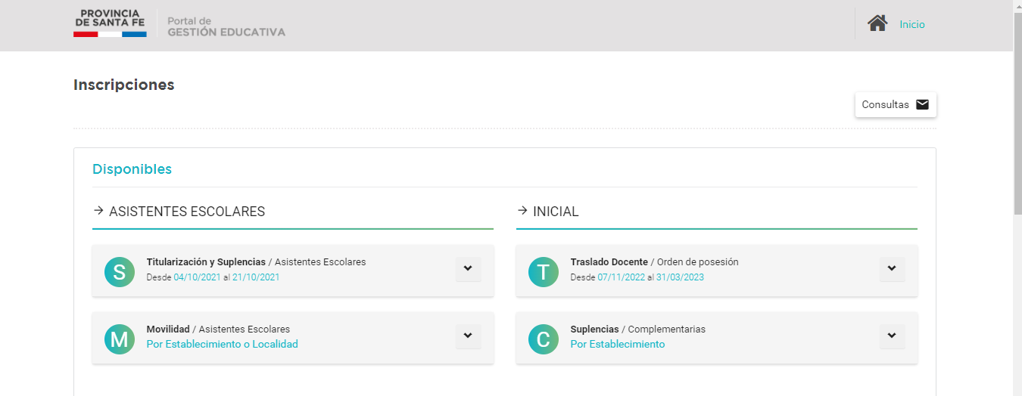  
  
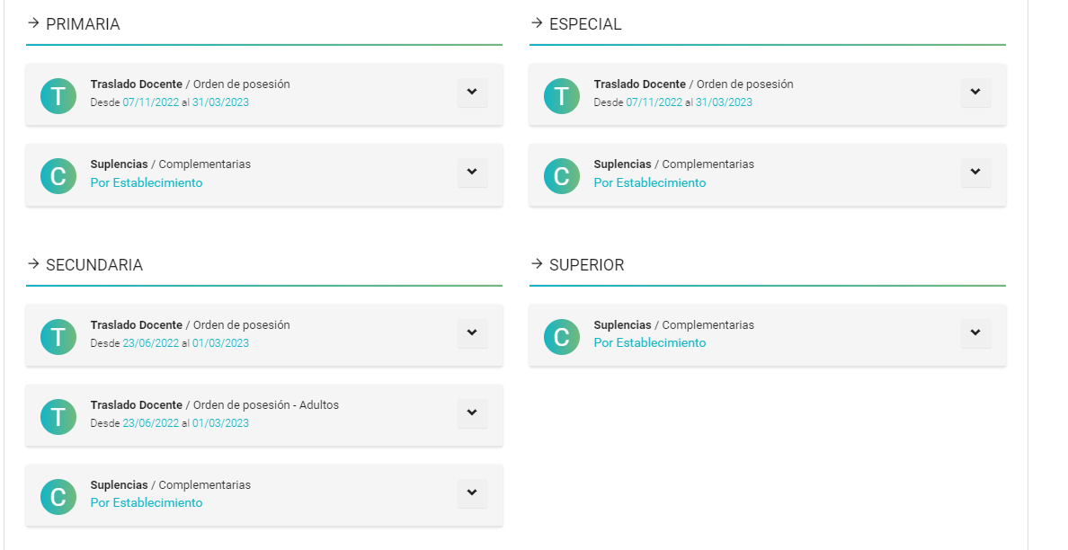

* La app web de la provincia de Buenos Aires denominado “Sistema de Clasificación docente. Aquí los docentes realizar diversos trámites entre ellos la inscripción a escalafones de distintos niveles en la gestión “Pública”. URL: <https://clasificaciondocente.buenosaires.gob.ar/>

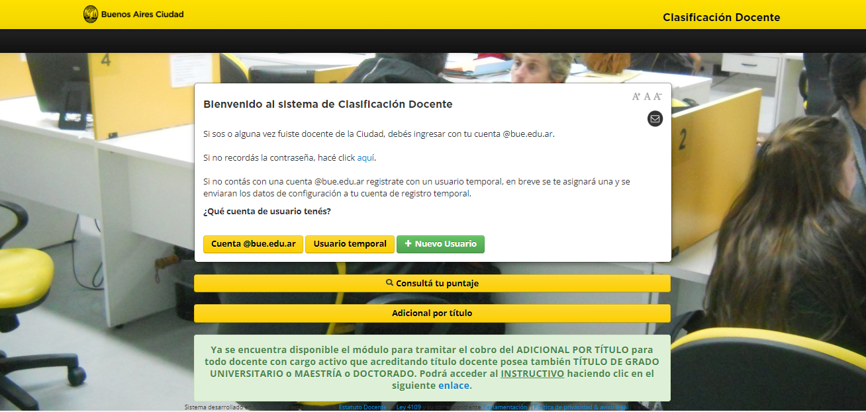  
  
Hay que tener encuentra que cada provincia cuenta con su propia app para las inscripciones a suplencias, pero ninguna es para las escuelas de gestión “Privada”.

No se han encontrado otros antecedentes en otros países. Creemos que es debido a que Argentina es el único país del mundo en el cual la educación docente es terciaria y no universitaria.

**Licencia GPL**

La Licencia Pública General de GNU, o GPL por sus siglas en inglés, es una licencia de derechos de autor ampliamente utilizada en el ámbito del software libre y de código abierto. Fue creada por el Proyecto GNU en 1989 y actualmente está en su tercera versión.

La GPL[2] establece que cualquier persona que distribuya un software bajo esta licencia debe proporcionar acceso al código fuente del programa, permitir la modificación y distribución del mismo, así como garantizar que cualquier programa derivado también esté sujeto a la GPL. Además, la GPL prohíbe el uso de la licencia en combinación con cualquier otra que restrinja la distribución del software.

En resumen, la GPL es una licencia que busca garantizar la libertad de los usuarios para ejecutar, modificar y distribuir el software que la utiliza, siempre y cuando se respeten los términos de la misma.  
Además de realizar el desarrollo bajo este tipo de licencia, lo haremos responsive y multiplataformas.

Que el desarrollo sea del tipo responsive significa que no importa si se agranda o se achica la ventana el desarrollo debe readaptarse al nuevo espacio que se le asigno a la ventana.  
Deseamos que el desarrollo sea multiplataforma para que puede correr en distintos Sistemas Operativos como Windows, Linux, IO, Google, Android, etc. Como así también distintos dispositivos como pueden ser Notebook, netbook, Tablet, celulares, etc.

**Diseño**

Elección de las herramientas para el desarrollo:

Para este desarrollo definimos las siguientes tecnologías:

* HTML (Hyper Text Markup Language):

Es un lenguaje de marcas de Hipertexto. Es la base de cualquier desarrollo de página web. Se utiliza para organizar la página web, sería como el esqueleto de la misma.[3]

* CSS (Cascading StyleSheets):

Se utiliza este lenguaje de estilos para definir los formatos visuales que tendrá cada elemento que componen la página web.[4]

* JAVA SCRIPT (JS):

Es un lenguaje de programación basado en comandos secuenciales se utiliza para realizar las distintas funciones que se emplea en la página web. Sirve para realizar validaciones de formularios, representar información con animaciones en 2D y 3D.[5]

* BOOSTRAP:  
  Bootstrap es un framework que utiliza CSS y JavaScript, diseñado para la creación de interfaces limpias y con un diseño responsive. Mediante este framework un usuario promedio podría realizar la confección de una aplicación web, empleando las herramientas y funciones que ofrece el framework.
* MYSQL:  
  Es un sistema de manejo de bases de datos del tipo relacional (RDBMS) del tipo Open Source (código abierto) distribuido por Oracle. Basado en un sistema de consultas (SQL).   
  Este sistema corre en cualquier sistema operativo (Linux, Windows, Unix). Este lenguaje está relacionado con el uso de aplicaciones web permitiendo publicar y manejar información en línea. [6]
* Capacidad de humana:  
  En este punto consideramos que nuestro pensamiento crítico, nuestras habilidades de análisis, pensamiento lateral es un valor también a tener en cuenta como aporte para que el proyecto pueda desarrollarse.

**Diseño de casos de uso:**  
Se definió realizar los casos de uso como historias de usuarios.

Funcionalidades:

1. Registrar usuario(Docentes)
2. Login (Docentes)
3. Recordarme (Docentes)
4. Olvide mi contraseña (Docentes)
5. Presentación del Dashboard
6. Filtros en el Dashboard
7. Visualización del Perfil (Docentes)
8. Pantalla postulaciones
9. Pantalla proceso de postulación

US01- Registrar usuario(Docente)

**Descripción:**

Como un usuario, necesito poder registrarme en el sitio. Esto me permitirá acceder a más funcionalidades.

Detalles:

El workflow será el siguiente:

1. El usuario tiene que clickear la opción “Nueva cuenta”, que debería estar disponible/accesible en primera instancia.
2. Se debe mostrar una nueva página/pop-up mostrando todos los campos a ser completados.
3. Luego de la confirmación el usuario es llevado a la Home Page (como usuario logueado) y un mensaje es mostrado confirmando la registración. También se le asigna un nickname.

El usuario debe ser creado si todos los pasos son completados (ingresar todos los campos requeridos), de otra forma cualquier dato completado hasta el momento no será guardado.

*Campos requeridos para ser completados en el formulario:*

* Nombre y apellido – campo alfanumérico. Largo máximo (?) 20
* Cuit– campo numérico. Largo máximo (?) 11
* E-mail: campo alfanumérico con el formato [nombre@ejemplo.com](mailto:name@example.com). Si el formato no es correcto se debe mostrar un error de validación.
* Número de teléfono: campo numérico. Si cualquier otro carácter es ingresado, se debe mostrar un error de validación.
* Password: campo alfanumérico, entre 6 y 20 caracteres. Si el formato no es correcto se debe mostrar un error de validación.

Todas las validaciones son mostradas resaltando el campo requerido y el usuario se puede registrar solo después de haber completado todos estos campos.

El usuario debería ser único, esto debe ser validado usando el campo de E-Mail. Si un usuario intenta registrarse nuevamente con el mismo email, se debe mostrar un mensaje indicando que ese email ya se encuentra en uso.

***Criterio de Aceptación:***

* Se le requiere al usuario que complete los campos con el formato correcto de cada uno.
* La nueva cuenta es creada para el usuario y es automáticamente logueado luego de completar la registración.
* El usuario puede dejar el proceso en cualquier momento y la cuenta no es creada.
* Solo es posible registrarse una vez usando el mismo email.

Diccionario de datos:

|  |  |  |  |
| --- | --- | --- | --- |
| Nombre del campo | Tipo de dato | Descripción | Validación |
| Nombre y Apellido | Alfanumérico | Permite ingresar el nombre y apellido de la persona | El largo máximo es de 20 caracteres |
| Email | campo alfanumérico con el formato [nombre@ejemplo.com](mailto:name@example.com) | Permite ingresar el mail con el que validaremos la cuenta | Si el email ingresado no respeta el formato propuesto se debe mostrar mediante un cartel que “Error-formato incorrecto de mail. Si el email no tiene un mínimo de 11 caracteres se debe mostrar mediante cartel “Error-Email corto” |
| Teléfono | Numérico | Permite ingresar un número de teléfono | Si cualquier otro carácter es ingresado, se debe mostrar un error de validación. |
| CUIT | Numérico | Permite ingresar un Nro. de CUIT | Largo máximo 11. |
| Password | Alfanumérico | Permite ingresar una contraseña | Debe tener un largo entre 6 y 20 caracteres. Si el formato no es correcto se debe mostrar un error de validación. |

**US2- LOGIN(Docentes)**

**Como usuario, necesito poder iniciar sesión.**

**Descripción:**

Como usuario, necesito poder iniciar sesión en la aplicación, para poder realizar algunas acciones diferentes y acceder a mi cuenta/perfil.

Detalles:

La opción de inicio de sesión debe estar disponible en toda la aplicación (si el usuario aún no ha iniciado sesión) en la parte superior de la página, y también si el usuario intenta ejecutar algunas acciones que requieren autenticación (buscar colegios, realizar seguimiento de sus postulaciones, etc.).

Cuando el usuario selecciona la opción para iniciar sesión, se debe mostrar otra página o una ventana emergente solicitando los campos obligatorios para iniciar sesión:

- Email: se debe mostrar un mensaje de validación si no se ingresa un valor o el usuario no existe.

- Contraseña: Si no se ingresa el pase o no es correcto, se debe mostrar un mensaje de validación.

Si el usuario ingresado y la contraseña coinciden, el usuario debe iniciar sesión correctamente. En la parte superior de la página, debemos mostrar el apodo correcto.

\***Fuera del alcance: "Recordarme" y "Olvidé mi contraseña" no forman parte de esta historia de usuario.**

**Criterios de aceptación:**

- El usuario tiene la posibilidad de iniciar sesión en la página. La opción está disponible en la parte superior de la página en toda la aplicación.

- El usuario debe ingresar su correo electrónico y también la contraseña, y deben coincidir para iniciar sesión correctamente.

- El usuario no puede iniciar sesión si la combinación de usuario y contraseña no es válida. En estos casos, se muestra un mensaje de validación.

- Después de un inicio de sesión exitoso, el apodo se muestra en la parte superior de la página y la opción para iniciar sesión ya no está allí.

**US3-Recordarme(Docentes)**

**Como usuario, necesito poder iniciar sesión sin tener que recordar mi usuario y contraseña.**

**Descripción:**

Como usuario, necesito poder iniciar sesión en la aplicación, para poder realizar algunas acciones diferentes y acceder a mi cuenta/perfil.

Detalles:

La opción de recordarme se activa con el primer inicio de sesión exitoso.

Cuando el usuario selecciona la funcionalidad “recordarme” para iniciar sesión, se debe mostrar otra página o una ventana emergente mostrando mi usuario y contraseña autocompletado a modo de “mascara”

- Email: se debe mostrar con la misma cantidad de caracteres, pero enmascarado

- Contraseña: se debe mostrar con la misma cantidad de caracteres, pero enmascarado.

Si el usuario ingresado y la contraseña coinciden, el usuario debe iniciar sesión correctamente. En la parte superior de la página, debemos mostrar el apodo correcto.

**Criterios de aceptación:**

- El usuario tiene la posibilidad de iniciar sesión en la página sin tener que recordar su usuario y/o contraseña. La opción está disponible en las cajas de texto “usuario” y “contraseña” que se encontrará. autocompletadas

- El usuario no puede iniciar sesión si la combinación de usuario y contraseña no es válida. En estos casos, se muestra un mensaje de validación.

- Después de un inicio de sesión exitoso, el apodo se muestra en la parte superior de la página y la opción para iniciar sesión ya no está allí.

**US04- Olvide mi contraseña (Docentes)**  
**Como usuario, necesito poder recuperar mi contraseña para iniciar sesión.**

**Descripción:**

Como usuario, necesito poder recuperar mi contraseña para iniciar sesión en la aplicación.

Detalles:

Cuando el usuario selecciona la funcionalidad “Olvide mi contraseña” para iniciar sesión, se debe mostrar otra página o una ventana emergente mostrando el mail utilizado para la creación de la cuenta y el siguiente mensaje

- Mensaje: “Hemos enviado un mail a la siguiente dirección de correo [profesor@gmail.com](mailto:profesor@gmail.com), en el mismo se encontrará un paso a paso para modificar la contraseña”

Si el usuario ingresado y la contraseña coinciden, el usuario debe iniciar sesión correctamente. En la parte superior de la página, debemos mostrar el apodo correcto.

**Criterios de aceptación:**

- El usuario tiene la posibilidad de cambiar su contraseña ingresando al link y seleccionando su nueva contraseña

- El usuario no puede iniciar sesión si la combinación de usuario y contraseña no es válida. En estos casos, se muestra un mensaje de validación.

- Después de un inicio de sesión exitoso, el apodo se muestra en la parte superior de la página y la opción para iniciar sesión ya no está allí.

**US5-Presentación del dashboard**

**Descripción:**

**Como** un usuario logueado

**Necesito** ver un dashboard principal con un mapa de escuelas buscando reemplazos

**Para** poder postularme a todas las que elija

**En Alcance:**

* Al finalizar el proceso de login, el usuario es redirigido al nuevo dashboard con la siguiente información:
  + Una columna izquierda con:
    - Imagen del usuario
    - Botón de mi perfil
      * Desarrollado en User Story #07 Perfil de usuario
    - Botón Mis Postulaciones
      * Desarrollado en User Story #08 Pantalla Mis Postulaciones
    - Botón de Filtros
      * Desarrollado en User Story #06 Filtros Dashboard
    - Botón Cancelar
      * Al hacerle clic
        + Devuelve al usuario a la Landing Page
  + Cuerpo principal
    - Título: ‘Instituciones con reemplazos en tu zona’
    - Mapa de la zona con la siguiente información
      * Al cargar la página por primera vez, se deberá pedir permiso al usuario para acceder a la ubicación mediante el navegador.
        + De no recibir los permisos requeridos, se deberá mostrar el siguiente texto por sobre el mapa;

‘Por favor acepte compartir su ubicación del navegador para poder seguir inscribiéndose a reemplazos.’

* + - * Se mostrarán **pines** que muestran las ubicaciones de las escuelas que tengan reemplazos disponibles
        + Dichos reemplazos deberán coincidir con la información académica del usuario y sus datos.

De no coincidir ningún reemplazo disponible para una escuela con los datos del usuario, la misma no se mostrará como un pin en el mapa.

* + - * Al hacer clic en un pin
        + Desarrollado en User Story #09 Postulación desde Dashboard

**Notas técnicas:**

* Esta historia requerirá integraciones con APIs de Google Maps para el renderizado del mapa y los pins.
* La información de las escuelas será tomada de integraciones con APIs del gobierno de la provincia.

**Criterios de Aceptación:**

**Escenario 01:**

* **Given** un usuario
* **When** el proceso de login se completa exitosamente
* **Then** se muestra el dashboard principal con la siguiente información:
  + Imagen del usuario
  + Botón de mi perfil
  + Botón Mis Postulaciones
  + Botón de Filtros
  + Botón Cancelar
  + Título del mapa
  + Mapa de la zona en la que se encuentra el usuario

**Escenario 02:**

* **Given** un usuario logueado correctamente
  + **And** acepta los permisos del navegador para compartir su ubicación
* **When** se hace foco sobre el cuerpo principal de la página
* **Then** el usuario ve un mapa de la zona en la que se encuentra

**Escenario 03:**

* **Given** un usuario logueado correctamente
  + **And NO** acepta los permisos del navegador para compartir su ubicación
* **When** se hace foco sobre el cuerpo principal de la página
* **Then** el usuario ve un cartel de error sobre el mapa que le indica que debe compartir su ubicación para poder usar esta funcionalidad

**Escenario 04:**

* **Given** un usuario logueado correctamente
  + **And** posee requisitos para al menos un reemplazo publicado
  + **And** acepta los permisos del navegador para compartir su ubicación
* **When** se hace foco sobre el mapa
* **Then** el usuario ve pines con cada escuela para las que posea los requerimientos para al menos un reemplazo

**Escenario 05:**

* **Given** un usuario logueado correctamente
* **When** hace clic sobre el botón Cancelar
* **Then** el usuario es redirigido a la Landing Page

**US06-Filtros en el dashboard(Docentes)**

**Descripción:**

**Como** un usuario logueado

**Necesito** poder filtrar la información mostrada en el mapa

**Para** poder refinar los resultados mostrados

**En Alcance:**

* Al acceder al mapa y hacer clic en el botón “Filtros de búsqueda” se muestran los siguientes nuevos 3 campos:
  + Filtro Materia
    - Label: ‘Materia’
    - Field Type: Multiselect
    - Opciones:
      * Listado de Materias disponibles en todas las escuelas mostradas en el mapa en ese momento.
    - Al seleccionar una o más opciones y hacer clic en Aceptar:
      * Se refrescará el mapa y se muestran solo pines/escuelas que posean reemplazos abiertos para las materias seleccionadas
  + Filtro Cercanía a mi ubicación
    - Label: ‘Cercanía’
    - Field Type: Select
    - Opciones:
      * ‘Hasta 500 metros’
      * ‘De 500 a 1,5 km’
      * ‘De 1,5 km a 3 km’
      * ‘3+ km’
    - Al seleccionar una opción y hacer clic en Aceptar:
      * Se refrescará el mapa y se mostrarán solo las escuelas que estén en un radio de distancia que corresponda a la opción seleccionada
        + Se tomará como centro para este radio la ubicación actual del usuario.
  + Filtro Duración del reemplazo
    - Label: ‘Duración’
    - Field Type: Select
    - Opciones:
      * ‘Indefinido’
      * ‘Una clase’
      * ‘Múltiples clases’
    - Al seleccionar una opción y hacer clic en Aceptar:
      * Se refrescará el mapa y se mostrarán solo las escuelas que posean reemplazos que coincidan con la opción seleccionada
  + Al modificar varios de los campos de filtros y hacer clic en aceptar, se refrescará el mapa y se aplicarán todos los filtros modificados por el usuario.
  + Al hacer clic en Cancelar
    - Se dejan de mostrar los campos de filtros

**Criterios de Aceptación:**

**Escenario 01:**

* **Given** un usuario logueado
* **When** hace clic en el botón Filtros de Búsqueda
* **Then** se muestran los siguientes 3 nuevos campos:
  + Materia
  + Cercanía
  + Duración

**Escenario 02:**

* **Given** un usuario logueado dentro de la pantalla de filtros
* **When** se modifica el filtro de Materia
  + **And** hace clic en Aceptar
* **Then** se refrescará el mapa y se muestran solo pines/escuelas que posean reemplazos abiertos para las materias seleccionadas

**Escenario 03:**

* **Given** un usuario logueado dentro de la pantalla de filtros
* **When** se modifica el filtro de Cercanía
  + **And** hace clic en Aceptar
* **Then** se refrescará el mapa y se mostrarán solo las escuelas que estén en un radio de distancia que corresponda a la opción seleccionada

**Escenario 04:**

* **Given** un usuario logueado dentro de la pantalla de filtros
* **When** se modifica el filtro de Duración
  + **And** hace clic en Aceptar
* **Then** se refrescará el mapa y se mostrarán solo las escuelas que posean reemplazos que coincidan con la opción seleccionada

**Escenario 05:**

* **Given** un usuario logueado dentro de la pantalla de filtros
* **When** se hace clic en el botón Cancelar
* **Then** se dejan de mostrar los campos de filtros

**US07- Visualización de Mi perfil(Docentes)**

**Descripción:**

**Como** un usuario logueado

**Necesito** poder acceder a mi perfil

**Para** poder ver y editar mi información personal

**En Alcance:**

* Al acceder al mapa y hacer clic en el botón “Perfil”; Se redirige al usuario a una página con los siguientes campos e información:
  + Imagen de usuario
    - Area clicqueable con la siguiente información:
      * Imagen actual
      * Texto: ‘Selecciona una foto de perfil’
    - Al hacer clic en el área:
      * Se abre una ventana emergente para que el usuario pueda seleccionar una imagen de su dispositivo.
        + Se validará que la imagen no pese más de 10MB
        + Se permitirán los siguientes formatos: *webp, .png, .jpg y .jpeg.*
  + Nombre y apellido
    - Label: ‘Nombre y Apellido’
    - Pre completado con la información guardada para el usuario logueado actualmente
    - A su derecha se muestra un botón de edición
    - Field Type: Input Text
      * Validaciones:
        + Solo texto
        + Máximo 255 caracteres
    - Solo lectura
    - Al hacer clic en el botón de edición:
      * El campo se vuelve editable, permitiendo al usuario modificar la información
  + CUIL
    - Label: ‘CUIL’
    - Pre completado con la información guardada para el usuario logueado actualmente
    - A su derecha se muestra un botón de edición
    - Field Type: Input Text
      * Validaciones:
        + Solo números enteros
        + Máximo 255 caracteres
    - Solo lectura
    - Al hacer clic en el botón de edición:
      * El campo se vuelve editable, permitiendo al usuario modificar la información
  + E-Mail
    - Label: ‘E-Mail’
    - Pre completado con la información guardada para el usuario logueado actualmente
    - A su derecha se muestra un botón de edición
    - Field Type: Input Text
      * Validaciones:
        + Caracteres alfanuméricos
        + Máximo 255 caracteres
        + Máscara:

Validar que la cadena ingresada tenga la forma ‘X@X’

*Nota: Solo se validará que sean dos cadenas separadas por una arroba.*

* + - Solo lectura
    - Al hacer clic en el botón de edición:
      * El campo se vuelve editable, permitiendo al usuario modificar la información
  + Número de teléfono
    - Label: ‘Número de Teléfono’
    - Pre completado con la información guardada para el usuario logueado actualmente
    - A su derecha se muestra un botón de edición
    - Field Type: Input Text
      * Validaciones:
        + Solo números enteros
        + Máximo 255 caracteres
    - Solo lectura
    - Al hacer clic en el botón de edición:
      * El campo se vuelve editable, permitiendo al usuario modificar la información
  + Contraseña
    - Label: ‘Contraseña’
    - Pre completado con la información guardada para el usuario logueado actualmente
    - A su derecha se muestra un botón de edición
    - Field Type: Input Text
      * Validaciones:
        + Mínimo 8 caracteres
        + Máximo 32 caracteres
    - Solo lectura
    - Al hacer clic en el botón de edición:
      * El campo se vuelve editable, se borra la contraseña previamente ingresada del mismo, permitiendo al usuario modificar la información.
  + Localidad
    - Label: ‘Localidad’
    - Pre completado con la información guardada para el usuario logueado actualmente
    - Field Type: Select
      * Opciones:
        + Listado de localidades
        + *Nota: Estas localidades deberán ser tomadas de la información proveída por las APIs de Google Maps*
  + Botón Aceptar
    - Se habilita cuando al menos uno de los campos de esta sección fue modificado
    - Al hacerle clic
      * Se guarda la información modificada para el usuario.
  + Botón Cancelar
    - Al hacer clic
      * Se vuelve al dashboard sin hacer ningún cambio a la información del usuario.

**Criterios de Aceptación:**

**Escenario 01:**

* **Given** un usuario logueado
* **When** hace clic en el botón Perfil
* **Then** se redirige al usuario a una nueva página con la siguiente información en modo solo lectura
  + Imagen de usuario
  + Nombre y apellido
  + CUIL
  + E-Mail
  + Número de teléfono
  + Contraseña
  + Localidad

**Escenario 02:**

* **Given** un usuario logueado
  + **And** en la pantalla de Perfil
* **When** hace clic en el botón de edición para cualquiera de los campos
* **Then** el campo se vuelve editable

**Escenario 03:**

* **Given** un usuario logueado
  + **And** en la pantalla de Perfil
* **When** hace clic en el botón de edición para cualquiera de los campos
  + **And** modificar la información del campo
  + **And** se hace clic en Aceptar
* **Then** la información del campo se actualiza y el usuario es redirigido al dashboard

**Escenario 04:**

* **Given** un usuario logueado
  + **And** en la pantalla de Perfil
* **When** semodifica la información del campo Localidad
  + **And** se hace clic en Aceptar
* **Then** la información del campo se actualiza y el usuario es redirigido al dashboard

**Escenario 05:**

* **Given** un usuario logueado
  + **And** en la pantalla de Perfil
* **When** se hace clic en el área para modificar la imagen de usuario
* **Then** se abre una ventana emergente para que el usuario escoja una nueva imagen

**Escenario 06:**

* **Given** un usuario logueado
  + **And** en la pantalla de Perfil
* **When** se hace clic en el área para modificar la imagen de usuario
  + **And** se seleccionar una nueva imagen con formato y tamaño correcto desde la ventana emergente
* **Then** se modifica la imagen para ese usuario

**Escenario 07:**

* **Given** un usuario logueado
* **When** hace clic en el botón Perfil
  + **And** se hace clic en el botón cancelar
* **Then** se devuelve al usuario al dashboard sin realizar ningún cambio

**US08-Pantalla postulaciones**  
**Descripción:**

**Como** un usuario logueado

**Necesito** poder acceder a mis postulaciones

**Para** poder ver el estado de las mismas

**En Alcance:**

* Al acceder al mapa y hacer clic en el botón “Mis Postulaciones”; Se redirige al usuario a una página con los siguientes campos e información:
  + Se muestran cajas con cada una de las postulaciones guardadas para ese usuario.
  + Cada caja muestra el nombre del colegio al que el usuario se ha postulado.
    - Al hacer clic en una caja
      * Se muestra un pop-up con la siguiente información para la postulación
        + Título: ‘Colegio {nombre_colegio}’
        + Cuerpo 1: ‘Su postulación se encuentra {estado_postulacion}’
        + Cuerpo 2: ‘Estado {sub_estado_postulación}’
        + Botón X en la esquina superior derecha

Al hacerle clic

Se redirige al usuario a la pantalla de mis postulaciones

* + Botón Aceptar
    - Al hacerle clic
      * Se redirige al usuario al dashboard
  + Botón Cancelar
    - Al hacer clic
      * Se redirige al usuario al dashboard
  + Si el usuario no tiene postulaciones vigentes registradas, se muestra el siguiente pop-up
    - Título: ‘Alerta 😊’
    - Cuerpo: ‘Usted no posee postulaciones vigentes’
    - Botón Aceptar
      * Al hacerle clic
        + Se redirige al usuario al dashboard
    - Botón X en la esquina superior derecha
      * Al hacerle clic
        + Se redirige al usuario al dashboard

**Criterios de Aceptación:**

**Escenario 01:**

* **Given** un usuario logueado con postulaciones vigentes
* **When** hace clic en el botón Mis Postulaciones
* **Then** se redirige al usuario a una nueva página con la siguiente información
  + Cajas con las postulaciones
  + Botón Cancelar
  + Botón Aceptar

**Escenario 02:**

* **Given** un usuario logueado con postulaciones vigentes
  + **And** en la pantalla de mis postulaciones
* **When** hace clic en una caja
* **Then** se abre un pop-up con información de la postulación seleccionada y su estado

**Escenario 03:**

* **Given** un usuario logueado con postulaciones vigentes
  + **And** en la pantalla de mis postulaciones
* **When** hace clic en una caja
  + **And** hace clic en el botón X en la esquina superior derecha del pop-up
* **Then** se cierre el pop-up y el usuario vuelve a la lista de postulaciones

**Escenario 04:**

* **Given** un usuario logueado sin postulaciones vigentes
* **When** hace clic en el botón Mis Postulaciones
* **Then** se muestra un pop-up indicándole al usuario que no posee postulaciones vigentes

**Escenario 05:**

* **Given** un usuario logueado sin postulaciones vigentes
* **When** hace clic en el botón Mis Postulaciones
  + **And** hace clic en el botón aceptar del pop-up mostrado

**Then** se redirige el usuario al dashboard

**Us09- Pantalla proceso de postulaciones**  
**Descripción:**

**Como** un usuario logueado

**Necesito** poder postularme a un reemplazo desde el dashboard

**Para** poder acceder a reemplazos

**En Alcance:**

* Al acceder al mapa y hacer clic en cualquier pin:
  + Se muestra un pop-up con la siguiente información acerca del reemplazo seleccionado.
  + *Nota: La siguiente información será obtenida de APIs del gobierno de la provincia.*
    - Título: ‘Colegio {nombre_colegio}’
    - Cuerpo:
      * **Nombre**: Nombre guardado para ese reemplazo en la base de datos
      * **Dirección**: Dirección del colegio guardado en la base de datos
      * **Número de contacto**: Teléfono guardado en la base de datos para ese reemplazo
      * **E-Mail de contacto**: Email guardado en la base de datos para ese reemplazo
      * **Materia**: Materia correspondiente al reemplazo
      * **Duración del reemplazo**: Duración correspondiente a ese reemplazo
    - Botón X en la esquina superior derecha
      * Al hacerle clic
        + Se redirige al usuario a la pantalla de mis postulaciones
    - Botón Postularme
      * Al hacer clic, se muestra el siguiente pop-up de confirmación
        + Título: ‘Colegio {nombre_colegio}’
        + Cuerpo: ‘Postulación exitosa!’
        + Botón X en la esquina superior derecha

Al hacerle clic

Se redirige al usuario al dashboard

**Criterios de Aceptación:**

**Escenario 01:**

* **Given** un usuario logueado
* **When** hace clic en cualquier pin en el mapa
* **Then** se muestra un pop-up con la siguiente información para el reemplazo seleccionado
  + - * Nombre
      * Dirección
      * Número de contacto
      * E-Mail de contacto
      * Materia
      * Duración del reemplazo
      * Botón Postularme
      * Botón X

**Escenario 02:**

* **Given** un usuario logueado
  + **And** habiendo hecho clic en un pin del mapa
* **When** hace clic en el botón Postularme
* **Then** se registra la postulación para ese usuario y se muestra un pop-up de confirmación

**Escenario 03:**

* **Given** un usuario logueado
  + **And** habiendo hecho clic en un pin del mapa
* **When** hace clic en el botón X
* **Then** se cierra el pop-up y el usuario es redirigido al dashboard sin ningún cambio

**Logo**  
  
Para tener un acabado más vistoso en la aplicación web se diseñó un logo para RemplApp y es el siguiente:



**Mapa de navegación:**

Un mapa de navegación es la representación gráfica de la organización de la información de una estructura web. Expresa todas las relaciones de jerarquía y secuencia y permite elaborar escenarios de comportamiento de los usuarios.

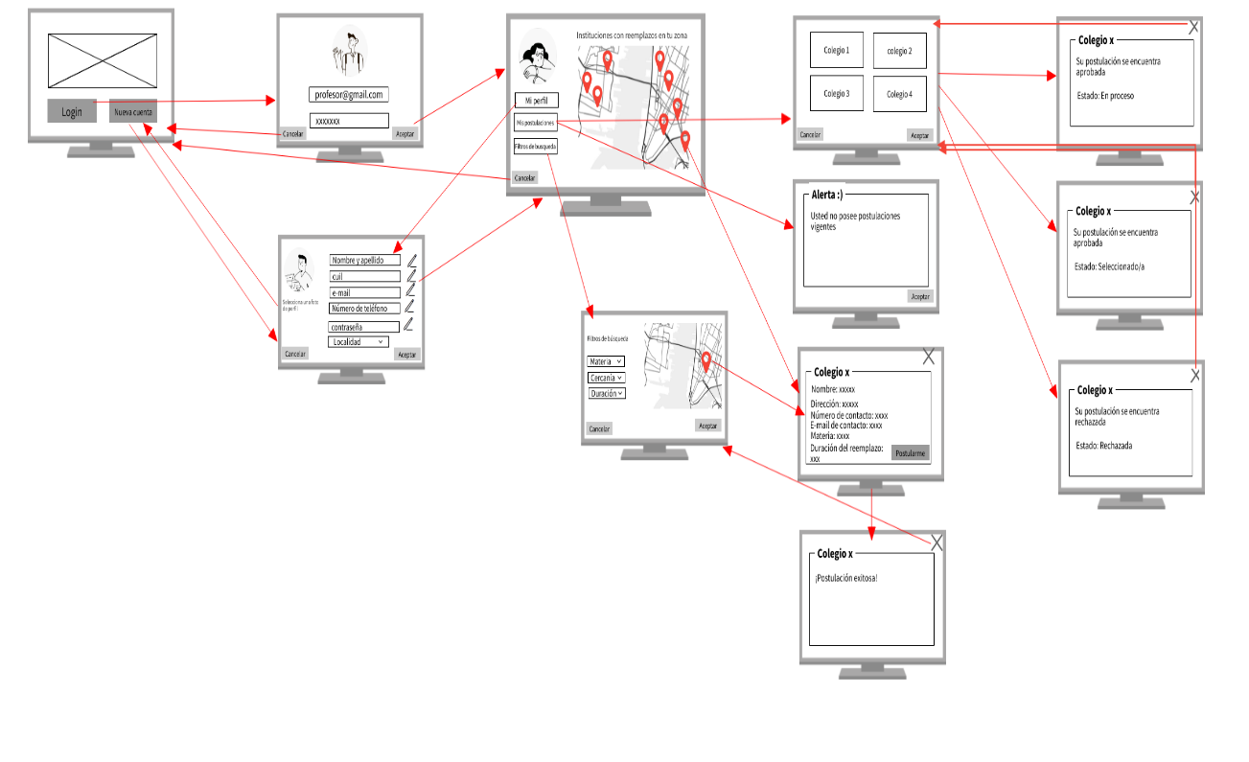

**Diseño de prototipo final y detalle por página**

***Inicio(Index.html):***  
Es la página principal dentro de ella podremos tendremos dos botones (“Login” y “Cuenta nueva”).  
Cada botón nos redireccionará a la pantalla correspondiente.  
Botón Login: Si presionamos este botón la página nos redireccionará a la pantalla de Login (login.html) desde donde podremos loguearnos en el sistema web.

Botón Nueva Cuenta: Si presionamos este botón la página nos redireccionará a la pantalla para crear nuestra cuenta(Nuevacuenta.html) en el sitio web

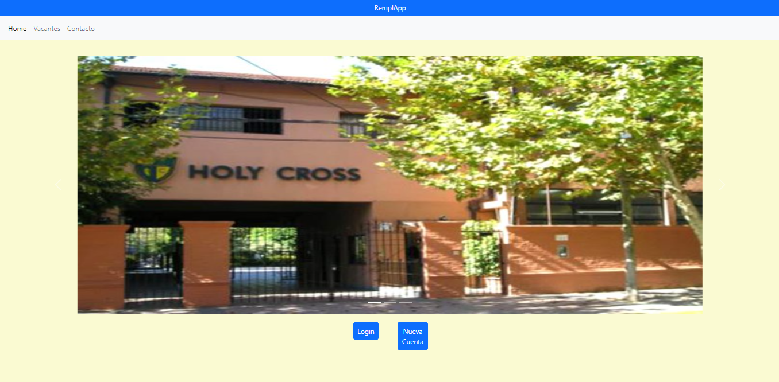

***Login(Login.html):***  
En esta pantalla se nos presenta dos cajas de texto para cargar las credenciales para ingresar al sistema. Dentro de esta página se realizan dos validaciones, una para el campo de texto email y otro para campo de texto contraseña.  
Si presionamos el botón Cancelar nos redireccionará a la página principal de la aplicación web.  
Si presionamos el botón Aceptar nos redireccionará a la página Mi perfil (Pantalla Mapa.html)  
En la barra superior de la página hay 3 elementos que nos permitirán también desplazarnos entre las distintas pantallas del sistema.   
Home: nos redireccionará a la página principal.  
Vacantes: nos redireccionará a la página de pedidos laborales  
Contacto: nos redireccionará a una página desde donde poder contactarse con nosotros.

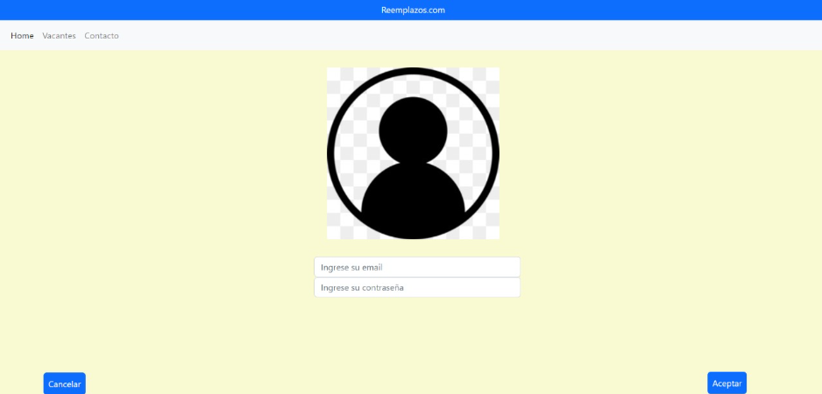

***Pantalla mapa(PantallaMapa.html):***  
Dentro de esta pantalla se visualiza la imagen de perfil del usuario. En la barra superior de la página hay 3 elementos que nos permitirán también desplazarnos entre las distintas pantallas del sistema.   
Home: nos redireccionará a la página principal.  
Vacantes: nos redireccionará a la página de pedidos laborales  
Contacto: nos redireccionará a una página desde donde poder contactarse con nosotros.  
Debajo de la imagen de usuario hay 3 botones que nos permite desplazarnos a otras pantallas de la aplicación web.  
Botón Mi Perfil (no está implementado aún): Cuando presionamos este botón nos abrirá una página web donde podremos visualizar los datos correspondientes a nuestro usuario.  
Botón Postulaciones: Cuando presionamos este botón nos abrirá la pantalla de postulaciones donde podremos visualizar las postulaciones de las instituciones educativas.  
Botón filtro de búsqueda(no está implementando aún): Cuando lo presionamos mediante un pop-up seleccionaremos los filtros para seleccionar las postulaciones mediante preferencias.

Botón Cancelar: Nos redirecciona a la pantalla Principal.

Botón Aceptar (funcionalidad no implementada): una vez que seleccionamos el colegio nos debe redireccionar a la página de los pedidos laborales de dichas instituciones.

<imagen1>  
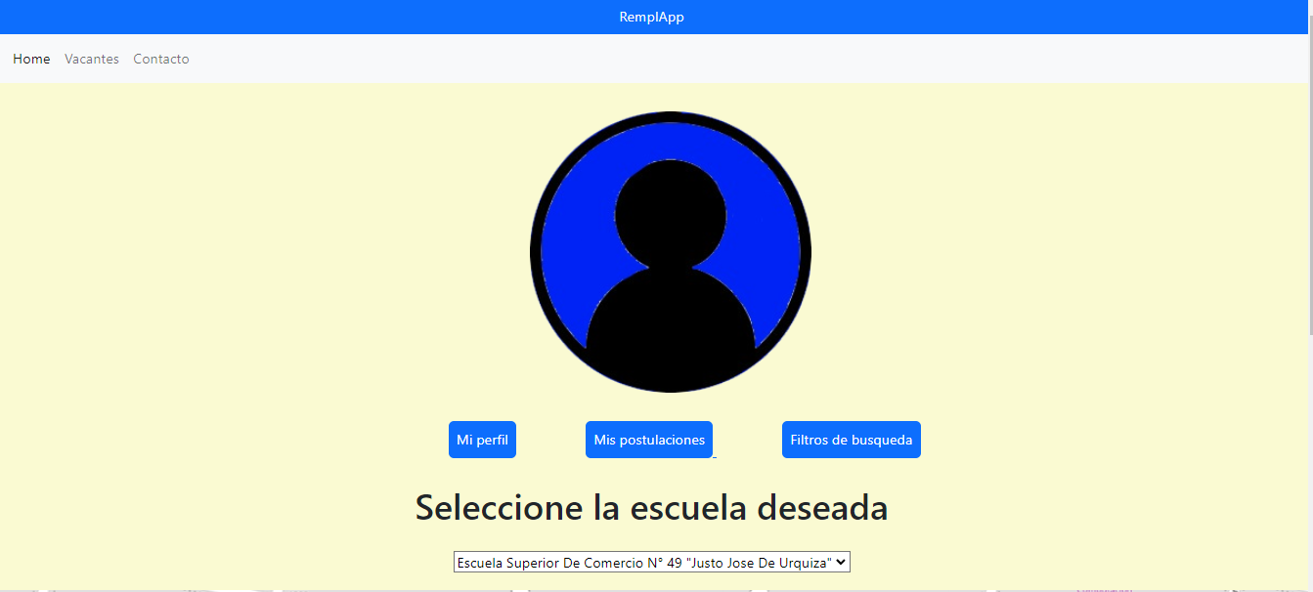

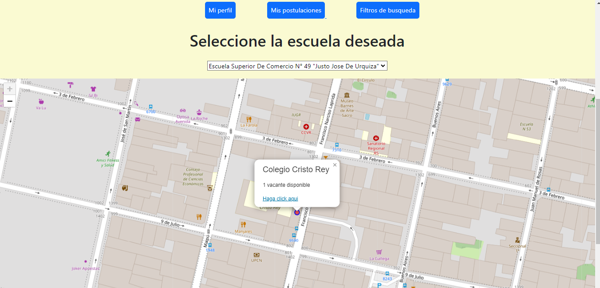

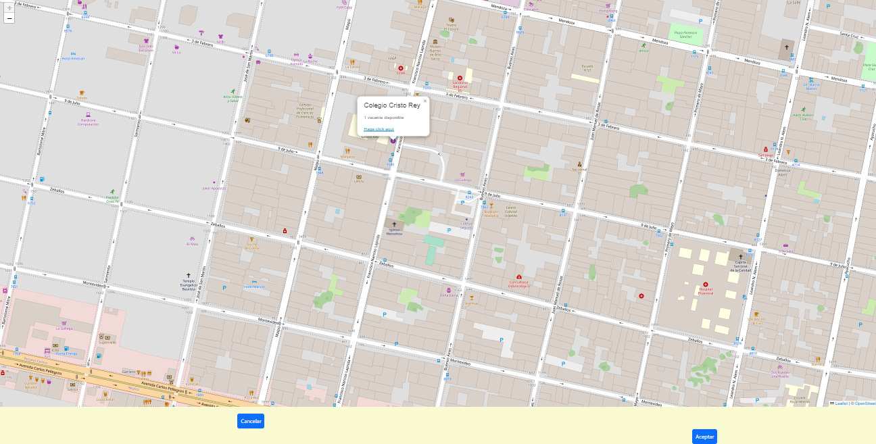

**Diseño de la base de datos:**

*Tabla de contenido:*

1. Docente
2. Colegio
3. Postulación

1-Docentes:  
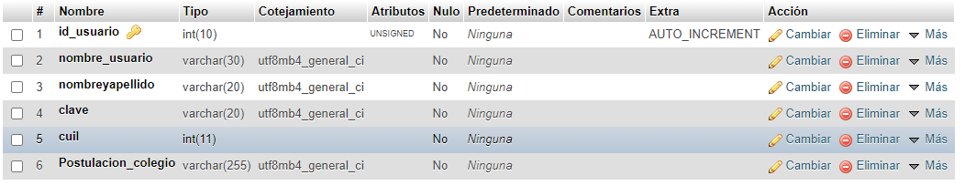

2-Colegio:  
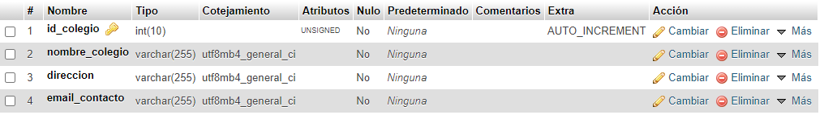

3-Postulaciones:  
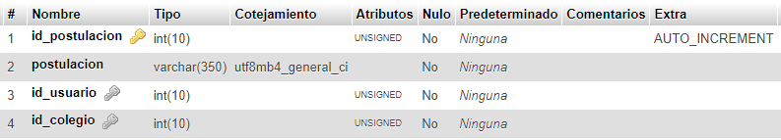

1. Diagrama Entidad Relación:

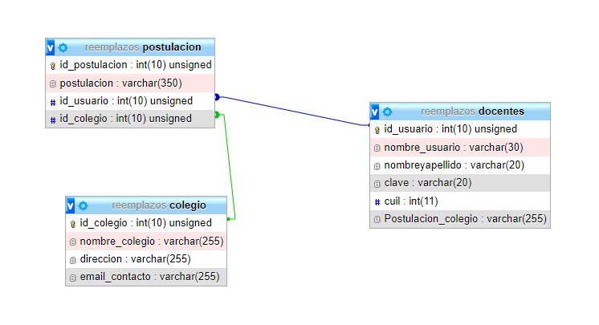

**Elección del servidor y nombre de dominio:**

El propósito principal de los nombres de dominio en Internet y del sistema1 de nombres de dominio (DNS), es traducir las direcciones IP de cada activo en la red, a términos memorizables y fáciles de encontrar. Esta abstracción hace posible que cualquier servicio (de red) pueda moverse de un lugar geográfico a otro en Internet, aun cuando el cambio implique que tendrá una dirección IP diferente.

Sin un dominio la forma de acceder a nuestro sitio web sería mediante el IP del mismo. Por ejemplo: si no existiera el domino Google.com deberíamos conectarnos mediante su dirección IP la cual es 142.250.184.4. Esta forma de conectarse por la dirección IP limita el acceso al sitio dado que no es muy conocido por la sociedad.

Decidimos contratar el servicio de hosting en Hostinger, el dominio lo tenemos disponible y el costo del mantenimiento anual es de $2999/mes.  
  
  
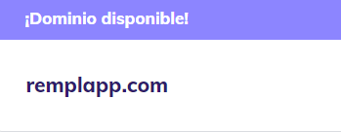  
  
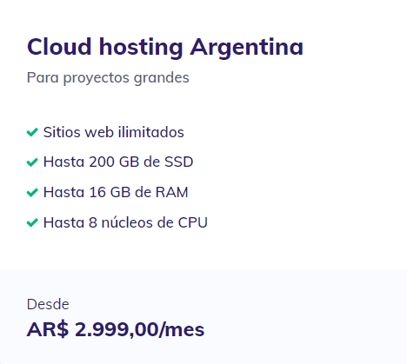

***Resultados:***

**Discusión:**  
  
Los resultados obtenidos superaron las expectativas planteadas al inicio del proyecto, no esperábamos tener en tan poco tiempo una aplicación funcional mínima para la etapa 1 de la implementación.   
Pensábamos utilizar una base datos e incluir validaciones del lado del servidor mediante el uso de PHP. Actualmente está fuera de alcance dado que los conocimientos que tenemos son básicos. Se logró una validación básica, pero mediante el uso de PHP lograríamos mejorar la seguridad de la aplicación web.  
Como etapa 2 se planean incluir lo antes redactado y mejorar las interfaces de usuario como así también algunas funcionalidades de mensajería.

***Conclusión:***

No existe ninguna plataforma en Argentina que le permita a los docentes conseguir empleo formal en escuelas privadas, debido a esto, la aplicación generó gran expectativa entre los docentes consultados, ya que la mayoría de estos eran recién recibidos.

El proyecto cumple con las reglamentaciones planteadas desde la cátedra de Práctica profesionalizante I.

Si bien quedaron puntos funcionalidades por desarrollar, tenemos en claro que es un sistema en proceso de expansión, donde en el próximo tramo intentaremos cumplir con las ideas presentadas. Podemos decir que el desarrollo nunca llegará a su final, porque estaremos en constante proceso de actualización y mantenimiento para evitar errores a futuro.

Con este proyecto, además cumplimos con muchas horas de desarrollo bajo la modalidad Freelance, donde sabemos que es una de las posibilidades a la hora de salir al mercado laboral.

Consideramos que este proyecto cubre todos los inconvenientes de la problemática que aqueja a los docentes de Santa Fe. Esperamos que este proyecto pueda continuar su desarrollo de aquí en más y que sirva como herramienta para los docentes que recién se reciben o que no están en el escalafón para que sigan brindando su conocimiento para instruir a la sociedad, ya que este proyecto nos llenó de manera personal.

Bibliografía:

*https://developer.mozilla.org/es/docs/Web/HTML*

*https://definicion.de/css/*

*https://developer.mozilla.org/es/docs/Learn/JavaScript/First_steps/What_is_JavaScript*

*https://www.computerweekly.com/es/definicion/MySQL*

**Alumno:**

Esteban Gabriel Vazquez - 35585408

1. Información obtenida de la página oficial del servicio de ayuda de WhatsApp. Url: https://faq.whatsapp.com/3242937609289432/?locale=es_LA&cms_platform=android
2. https://developer.mozilla.org/es/docs/Glossary/GPL
3. https://developer.mozilla.org/es/docs/HTML
4. https://definicion.de/css/
5. https://developer.mozilla.org/es/docs/learn/JavaScript/First_steps/What_is_JavaScript
6. https://www.computerweekly.com/es/definicion/MySQL